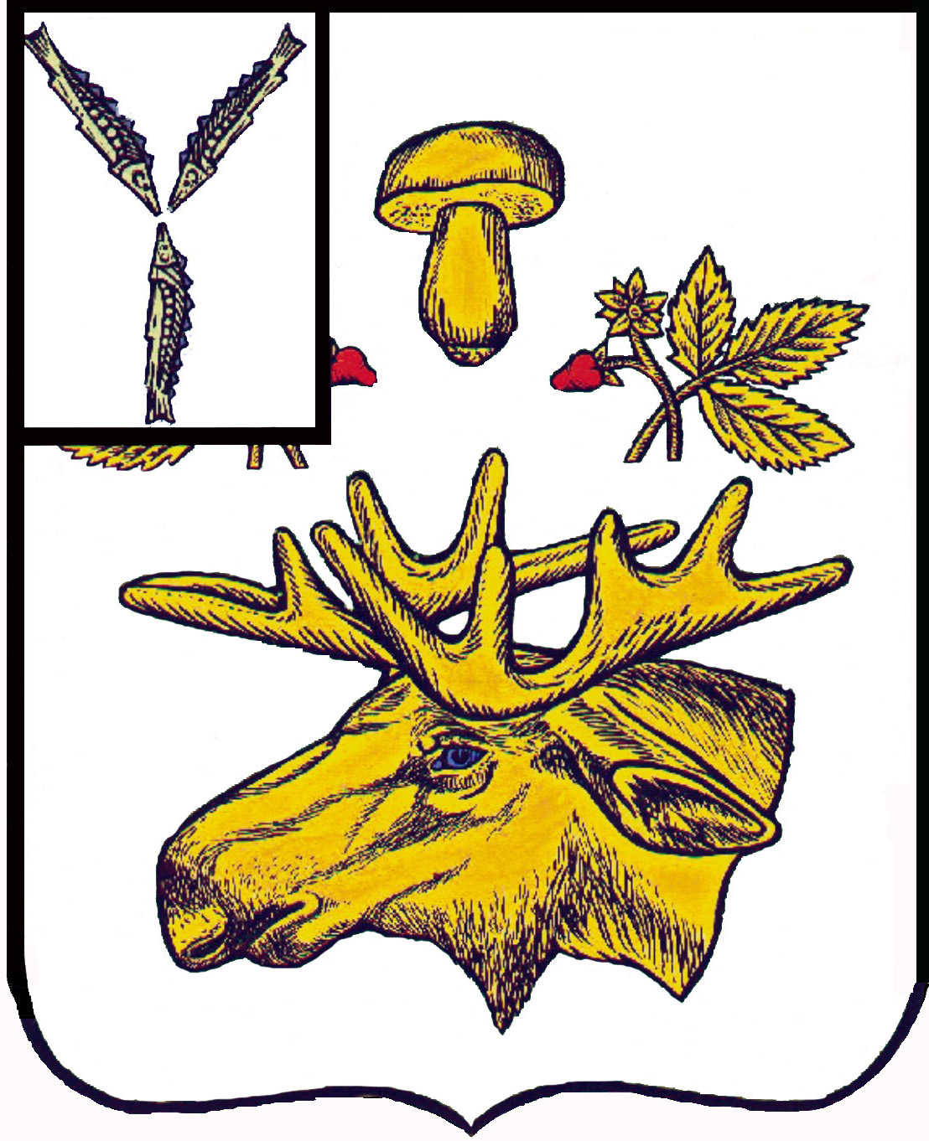

СОБРАНИЕ
БАЗАРНО-КАРАБУЛАКСКОГО МУНИЦИПАЛЬНОГО РАЙОНА САРАТОВСКОЙ ОБЛАСТИ

РЕШЕНИЕ

«28» октября 2022 г. № 282

О внесении изменений в решение Собрания
района от 27 февраля 2017 года № 57
«О денежном содержании лиц, замещающих должности
муниципальной службы в органах местного самоуправления
Базарно-Карабулакского муниципального района»

В соответствии со ст. 134 Трудового кодекса Российской Федерации, руководствуясь Уставом Базарно-Карабулакского муниципального района, Собрание Базарно-Карабулакского муниципального района

РЕШИЛО:

Статья 1. Внести в Решение Собрания района от 27 февраля 2017 года № 57 «О денежном содержании лиц, замещающих должности муниципальной службы в органах местного самоуправления Базарно-Карабулакского муниципального района» (с изменениями от 05 декабря 2018 г № 16, от 30 сентября 2019 г № 85, от 31 октября 2019 г № 91, от 23 сентября 2020 г № 125, от 16 июля 2021 г № 189, от 24 декабря 2021 г № 230, от 27 апреля 2022 г № 250) следующие изменения:

-приложение № 2 к Положению о денежном содержании лиц, замещающих должности муниципальной службы в органах местного самоуправления Базарно-Карабулакского муниципального района, утвержденному решением Собрания района от 27 февраля 2017 года № 57 «О денежном содержании лиц, замещающих должности муниципальной службы в органах местного самоуправления Базарно-Карабулакского муниципального района», изложить в новой редакции согласно приложению № 1 к настоящему решению;
-приложение № 3 к Положению о денежном содержании лиц, замещающих должности муниципальной службы в органах местного самоуправления Базарно-Карабулакского муниципального района, утвержденному решением Собрания района от 27 февраля 2017 года № 57 «О денежном содержании лиц, замещающих должности муниципальной службы в органах местного самоуправления Базарно-Карабулакского муниципального района», изложить в новой редакции согласно приложению № 2 к настоящему решению;

Статья 2. Настоящее решение вступает в силу со дня его официального опубликования на официальном сайте администрации Базарно-Карабулакского муниципального района в сети Интернет https://admbk.ru/ и распространяется на правоотношения, возникшие с 01 октября 2022 года.

Председатель Собрания
Базарно-Карабулакского
муниципального района Л.П. Комарова

Глава
Базарно-Карабулакского
муниципального района О.А. Чумбаев

Приложение № 1 к решению Собрания
от 28.10.2022 г № 282

«Приложение № 2 к Положению о денежном содержании лиц, замещающих должности муниципальной службы в органах местного самоуправления Базарно-Карабулакского муниципального района

Размеры должностных окладов и ежемесячных денежных поощрений лиц, замещающих должности муниципальной службы в органах местного самоуправления Базарно-Карабулакского муниципального района

Наименование должности | Оклад (руб.) | Ежемесячное денежное поощрение в должностных окладах
Администрация Базарно-Карабулакского муниципального района

Высшие должности
Первый заместитель главы администрации | 14918 | 2,3

Главные должности
Заместитель главы администрации | 13521 | 2,2
Руководитель аппарата | 9633 | 1,4

Ведущие должности
Начальник управления | 12125 | 1,3

Старшие должности
Начальник отдела | 9093 | 1,2
Заместитель начальника отдела | 8159 | 1,2
Заведующий сектором | 7693 | 1,1
Консультант | 7693 | 1,0

Младшие должности
Главный специалист | 6998 | 1,0
Инспектор | 6998 | 1,0
Ведущий специалист | 6530 | 1,0
Специалист I категории | 6062 | 1,0

Приложение № 2 к решению Собрания
от 28.10.2022 г № 282

«Приложение № 3 к Положению о денежном содержании лиц, замещающих должности муниципальной службы в органах местного самоуправления Базарно-Карабулакского муниципального района

Размеры окладов за классный чин муниципальной службы

Классный чин | Оклад, рублей
Действительный муниципальный советник 1-го класса | 10233
Действительный муниципальный советник 2-го класса | 9910
Действительный муниципальный советник 3-го класса | 9587
Советник муниципальной службы 1-го класса | 9266
Советник муниципальной службы 2-го класса | 8943
Советник муниципальной службы 3-го класса | 8620
Младший советник муниципальной службы 1-го класса | 8297
Младший советник муниципальной службы 2-го класса | 7974
Младший советник муниципальной службы 3-го класса | 7653
Референт муниципальной службы 1-го класса | 7330
Референт муниципальной службы 2-го класса | 7007
Референт муниципальной службы 3-го класса | 6684
Секретарь муниципальной службы 1-го класса | 6361
Секретарь муниципальной службы 2-го класса | 6040
Секретарь муниципальной службы 3-го класса | 5717

